UNIVERSIDADE DE BRASÍLIA 

INSTITUTO DE CIÊNCIAS HUMANAS
DEPARTAMENTO DE FILOSOFIA
Disciplina : FIL0017 Filosofia e Feminismo
Categoria : Optativa – Créditos 04
Modalidade: 100% Ensino Remoto
Período - 2º Semestre 2020 - (1º de fevereiro a 21 de maio 2021)
Profa. Dra. Ligia Pavan Baptista (Email : ligiabap@unb.br)
http://lattes.cnpq.br/1447623724695372
F I L O S O F I A E F E M I N I S M O
F I L Ó S O F A S *
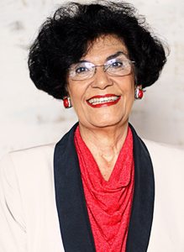
Marilena Chauí Angela Davis Djamila Ribeiro Hannah Arendt
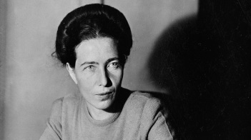
Simone de Beauvoir Maria Lugones Judith Butter Malala Yousafzai
*Este curso é uma homenagem às filósofas de todas as nações pela resistência, resiliência e coragem de enfrentarem desafios, ameaças, preconceitos, discriminação, assédio moral e sexual, racismo e violência de gênero.
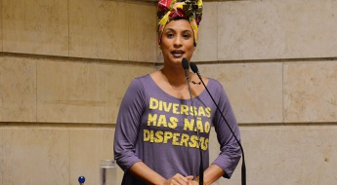
*Este curso é dedicado à Marielle Franco – presente sempre

- O b j e t i v o:
O curso tem como objetivo introduzir aspectos filosóficos relacionados às questões de gênero e feminismo. Pretendemos abordar inicialmente o papel da mulher na filosofía antiga clássica e, em contraponto, sua imagen na filosofía moderna, sobretudo a partir dos principios da liberdade e igualdade e à critica dos filósofos contratualistas às teorías do patriarcalismo. Pretendemos abordar igualmente o pensamento de filósofas que contribuiram e contribuem para o debate atual sobre o tema a partir de suas biografias, trajetórias e obras, assim como iniciativas como redes nacionais e regionais, eventos, políticas públicas, legislação e instituições nacionais e internacionais voltadas para a promoção da igualdade de gênero. (O quinto dos 17 Objetivos de Desenvolvimento Sustentável da Agenda 2030 para o Desenvolvimento Sustentável adotada pelos Estados-Membros das Nações Unidas em 2015)

- Me t o d o l o g i a

De acordo com deliberação do CEPE, a disciplina será ministrada na modalidade 100% remota por meio de atividades síncronas e assíncronas

Importante: todas(os) as (os) estudantes matriculadas(os) devem entrar na disciplina na Plataforma Aprender 3

https://aprender3.unb.br/login/index.php

Outras Plataformas que poderão ser utilizadas : Zoom – Teams – Google Meet – Google Class- You Tube )

Contaremos com a participação de filósofas da Rede de Mulheres Filósofas da América Latina, da Rede Brasileira de Mulheres Filósofas e dos Grupos de Trabalho da ANPOF Filosofia e Gênero e Mulheres na História da Filosofia e de especialistas convidadas.
Como atividades programadas Indicaremos leituras para resenhas e discussão, eventos, entrevistas e demais atividades relacionadas ao tema.

- A v a l i a ç ã o / F r e q u ê n c i a
Será exigida para a aprovação :
  - Avaliação: Obter nota igual ou superior a 7.0 nas atividades avaliativas programadas (síncronas e assíncronas)
  - Frequência: Participação em pelo menos 70% das atividades programadas (síncronas e assíncronas)

- P R O G R A M A
Módulo 1
Introdução ao Feminismo
Módulo 2
O papel da Mulher na Filosofia
1.1.A mulher na filosofia antiga :A casa das mulheres em Platão
1.2..A Mulher na Filosofia Moderna : Os Princípios da Igualdade e Liberdade
1.3. A Crítica dos Contratualistas ao Patriarcalismo
Módulo 3
1Teorias Feministas
Módulo 4
4. Cenário atual de Pesquisas sobre o tema no Brasil
5. Redes, Eventos, Cursos, Portais, Publicações, Organizações Internacionais, Políticas Públicas, Legislação

5.REFERÊNCIAS BIBLIOGRÁFICAS
Declaração Universal dos Direitos Humanos
https://www.unicef.org/brazil/declaracao-universal-dos-direitos-humanos
ONU MULHERES - Documentos de Referência -
http://www.onumulheres.org.br/onu-mulheres/documentos-de-referencia/
Constituição Federal do Brasil de 1988.
http://www.planalto.gov.br/ccivil_03/constituicao/constituicao.htm
Rede de Mulheres Filosofas da America Latina - REDDEM
https://reddem.org/es/qui%C3%A9nes-somos.html
Rede Brasileira de Mulheres Filósofas
https://www.filosofas.org/
Rede Mexicana de Mulheres Filósofas
Filosofas Pensando o mundo
https://es.unesco.org/news/filosofas-pensando-al-mundo
ONU MULHERES
onumulheres@unwomen.org
BLOG MULHERES NA FILOSOFIA
https://www.blogs.unicamp.br/mulheresnafilosofia/
DOSSIER FILOSOFAS – APRESENTAÇÃO in Revista Ideação acesso em 11.01.2021
http://periodicos.uefs.br/index.php/revistaideacao/article/view/5954/4751

- Indicaremos referências bibliográficas específicas disponibilizadas em meio digital de livre acesso durante o curso.

